An LTCC Coupled Resonator Decoupling Network for Two Antennas

（用于两个天线的一种LTCC耦合谐振器去耦网络）

**一、介绍**

By virtue of LTCC technology, a second-order CRDN is realized by two tightly

Coupled lumped-element resonators in a volume of 3.2× 2.5 ×1.2㎜³。

利用LTCC技术，用两个紧密耦合集总元件谐振器实现二阶CRDN.

LTCC：低温共烧陶瓷技术，是一种先进的无源集成及混合电路封装技术。

CRDN:耦合谐振器去耦网络。

The CRDN is composed of two parts: a two-port multilayered LTCC device that consists of two tightly coupled lumped-element resonators, and an L or C component along with a transmission line external to each port of the LTCC device for customized I/O couplings.

CRDN由两部分组成：一个由两个紧密耦合的集总元件谐振器组成的双端口多层LTCC器件，以及在LTCC设备的每个端口外部由一个L或C组合成一条传输线，用于定制的I/O耦合器。

to satisfy the fast growing demands from the mobile internet market for higher data rate and better

quality of service (QoS) on wireless communication systems, many advanced technologies for increasing the data throughput have been put into use. Among them, the multiple input multiple output(MIMO)data accessing scheme, a proven technology to effectively use the multipath environment, has been becoming a compulsory option in today’s wireless communication systems in both base stations and mobile terminals.————**用MIMO技术来增加数据吞吐量**。[1][2]

MIMO技术: 多输入多输出技术,主要是指在信号发射端设置多个发射天线,在接收端设置多个接收天线,使得信号通过这些天线进行传送和接收,从而对通信质量进行改善。

due to inevitable strong mutual couplings between antennas in a wireless terminal, such as a fourth-generation(4G) long-term evolution (LTE) smart phone, the mutual coupling and spatial correlation between antennas become severe, which diminishes the channel capacity gain of a MIMO system due to a strong signal correlation. Additionally, a strong coupling also lowers the radiation efﬁciency as the coupled antenna becomes a resistive load of the transmitting antenna. All of these negative effects decrease the superiority of a MIMO system and deteriorate the system performance. Therefore, tremendous research efforts have been devoted to reducing the mutual couplings among MIMO antennas in recent years[3].———由于天线之间不可避免的强互耦，天线之间的互耦和空间相关性变得严重。此外，因为耦合的天线成为发射天线的电阻性负载，所以强耦合还降低了辐射效率。因此，近年来人们致力于减少MIMO天线之间的相互耦合。

**二、设计过程**

1. **去耦和匹配条件**

**LTCC CRDN电路由一个整合的LTCC芯片和2个I/O去耦元件并联连接到耦合天线**

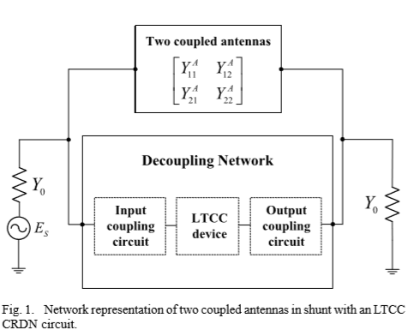

相连网络的导纳是两个单独导纳矩阵的和，例如：



YA——耦合天线的导纳矩阵 YN——解耦网络的导纳矩阵

因为设计的解耦网络被假定为是无损的，YN是虚构的

Y21(ωr)= YA21(ωr)+ Y21N(ωr)≈0 （2） ωr——天线的谐振角频率

那么，在ωr附近可以实现两个连接网络端口之间好的隔离。

所以解耦条件可以简化为：

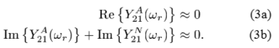

假设耦合天线在谐振频率上匹配，例如：

YA11(ωr)= Y22A(ωr)≈Y0

那么，（3a）可以在ωr处实现，通过在每个天线端口引入一条电气长度θL和特性阻抗Ζ0的传输线。

假设原始天线阵的耦合系数为 ，



当解耦条件满足时，意味着S21=0，那么匹配条件可以表示为：

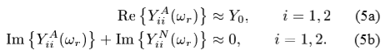

因为**天线**在ωr处被认为是匹配的，所以上式可以化简为：



**B、设计方程式和步骤**

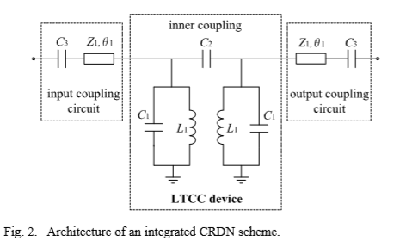

解耦网络的原理电路图

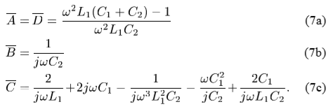

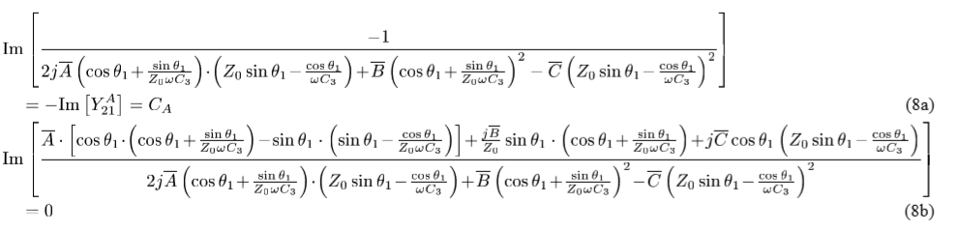

根据上式可知，解耦和匹配条件由不同的L1,C1,C2,C3,θ1决定。

（1）、L1,C1由耦合天线的谐振频率决定

（2）、互耦电容C2被设计的尽可能大，以实现在工作频带中的平坦响应。

（3）、C3,θ1可以通过解线性方程（8a）（8b）找到

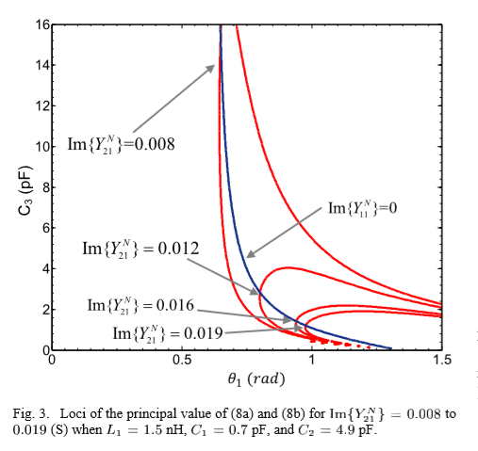这个是C3的原理值

从图中可以看出，互耦越强，电容C3越大，θ1越小。

当Im{ Y21N}=0.012时，两组轨迹的交集显示C3=2.7 pF,θ1=46°

**C、“one-fit-all”方案**

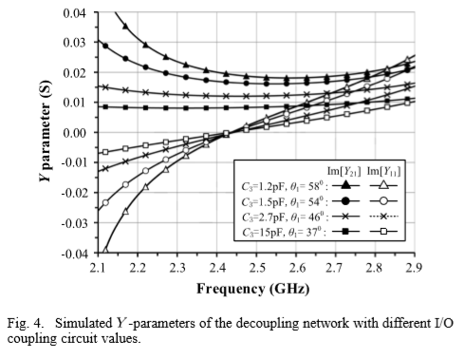

由8（a）8（b）表明，解耦网络的导纳系数取决于C3，θ1的值，

在2.44 GHz 时Im{ Y11N}=0，可以看出与图3的解决方案相匹配。

**D、解耦带宽分析**

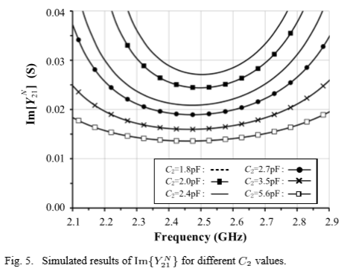

如果需要一个宽去耦带宽，那么去耦网络的Im{ Y21N}需尽可能的保持不变，由图5可知，C2设计的尽可能大以实现平坦。

1. **设计例子**

1、对称2.45-GHz测试天线阵列

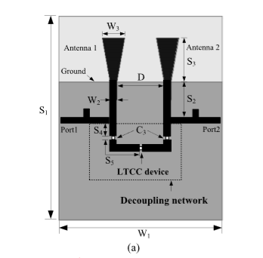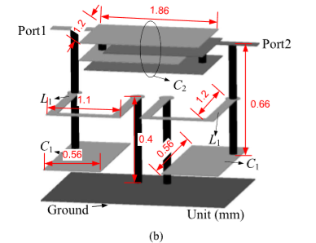 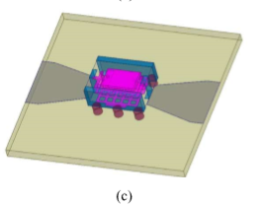

1. 对称的2.45-GHz测试天线阵列，（b）具有固定尺寸的LTT设备的布局，（c）安装在PCB上的LTCC器件表面的EM模型。

设置的一些参数 W2=3㎜ W3=9.8㎜ S3=19.4㎜

（A）D=0.1λ0（λ0是自由空间波长）

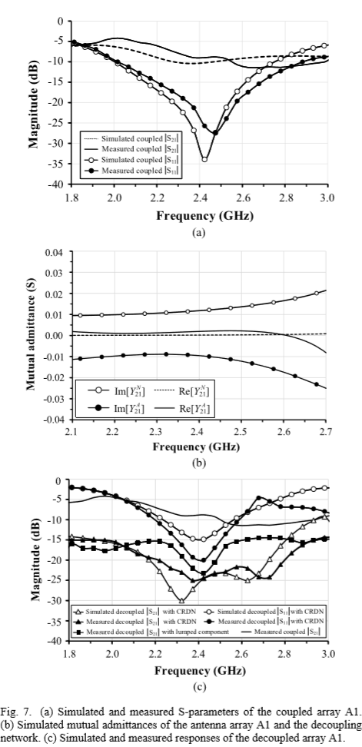

（c）图显示解耦天线的模拟和测量S参数以及耦合天线的|S21|，

|S21|≤-20dB，去耦带宽为24%（580MHz）

|S11|≤-10dB，阻抗匹配带宽为17%（400MHz）

使用集总元件时|S21|≤-20dB ，去耦带宽为6% (150 MHz)

在谐振频率下为了实现Re{ Y21A}=0，则传输线S2=19㎜，设计Im{ Y21N}=0.012以抵消Im{ Y21A}在谐振频率附近的-0.012

工作频带中耦合阵列的大约8dB的隔离也是叠加的，

由于紧凑的体积和LTCC制造限制，LTCC器件中实现的互耦C2限制为6 pF。

其他参数L1=3.5 nH，C1=1.0 pF, C3=0.9 pF, S4=4 mm, S5=9.8 mm,对应于设计参数θ1

（B）D=0.2λ0（λ0是自由空间波长）

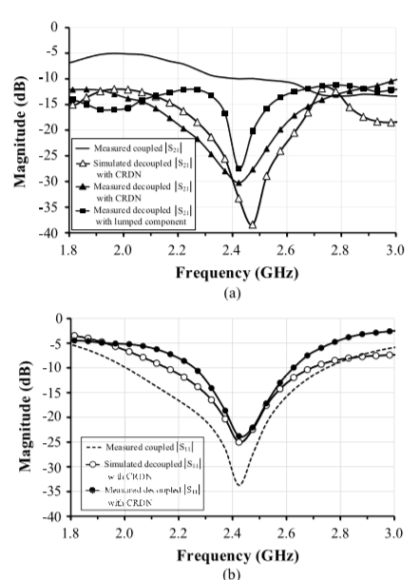

S21|≤-20dB，去耦带宽为14%（360MHz）

|S11|≤-10dB，阻抗匹配带宽为17%（370MHz）

使用集总元件时|S21|≤-20dB ，去耦带宽为3.7%

隔离度：10dB，

在谐振频率下为了实现Re{ Y21A}=0，则传输线S2=16.3㎜，设计设计Im{ Y21N}=0.008以抵消Im{ Y21A}在谐振频率附近的-0.008

其他参数 C3=1.8 pF, S4=3.1 mm, S5=9.2 mm,

2、非对称阵的解耦网络

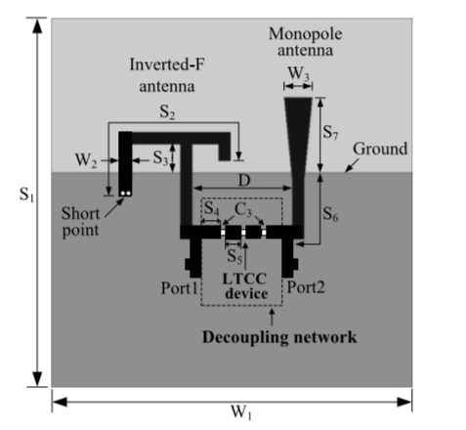

W2=3㎜ W3=9㎜ S2=0.2㎜ S3=7㎜ S7=18.4㎜

（C）D=0.3λ0

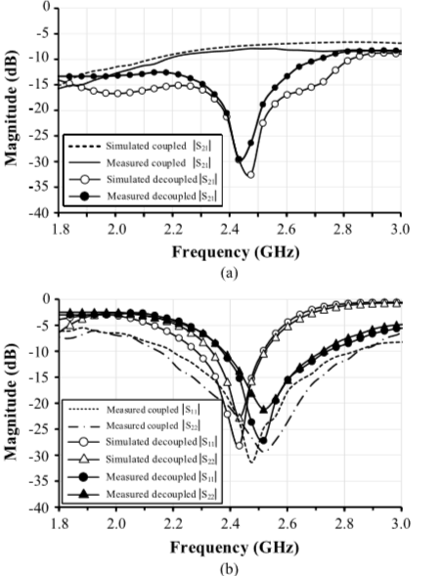

|S21|≤-20dB，去耦带宽为11%（280MHz）

|S11|≤-10dB，阻抗匹配带宽为13.5%（330MHz）

|S22|≤-10dB，阻抗匹配带宽为13%（320MHz）

工作频带中耦合阵列的大约7dB的隔离也是叠加的，在谐振频率下为了实现Re{ Y21A}=0，则传输线S6=16㎜

设计Im{ Y21N}=0.015以抵消Im{ Y21A}在谐振频率附近的-0.015，C3=1.2pF, S4=4.6mm, S5=6.2 mm

（D）D=0.4λ0

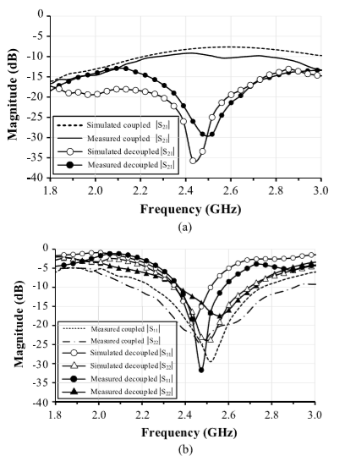

|S21|≤-20dB，去耦带宽为12%（290MHz）

|S11|≤-10dB，阻抗匹配带宽为9%（210MHz）

|S22|≤-10dB，阻抗匹配带宽为14%（350MHz）

隔离度：9.5dB

Re{ Y21A}=0，则传输线S6=13㎜，设计Im{ Y21N}=0.011以抵消Im{ Y21A}在谐振频率附近的-0.011，C3=1.5pF, S4=3.2mm, S5=7.7 mm

对于所有的情况，可以看到，当将LTCC CRDN器件添加到耦合天线阵列时，匹配带宽减小，这是因为对于强耦合天线，一个天线充当另一个天线的有损负载。

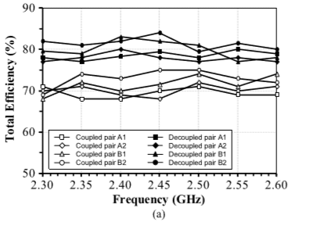

根据图可知，解耦天线阵的总效率（阵列两个天线的平均效率）比解耦前的阵列明显提高。

1. **结论**

仿真和实测结果表明，与采用集总单元解耦的解耦方案相比，在宽频带范围内可以获得良好的解耦与匹配条件，在不重新配置集成设备的情况下，还可以实现分离带宽和隔离级别之间的权衡。

A Novel Second-order Decoupling Network for Two-element Compact Antenna Arrays

一种新的二元紧凑型天线阵二阶解耦网络

**摘要**：本文提出了一种新型的两个紧耦合天线宽带解耦网络。通过在两个耦合天线之间**插入二阶耦合谐振器滤波器网络来引入耦合**。通过适当控制的幅度和相位，这种耦合可以抵消两个天线之间存在的相互耦合。

**1、介绍**

由于下一代通信系统的进步，激发了具有改进的**信道容量和吞吐量**的便携式和紧凑型终端的灵感。（根据香农定理）为了改善通信系统的信道容量，有一种方法是使用**多输入多输出（MIMO）技术——**发射机和接收机都使用多个天线来提高信道容量。

为了保持多天线系统的紧凑尺寸和确保合理的信道容量。

①一种方法是基于模型的阵列，它利用模式分解网络对紧凑阵列中存在的不同模式进行去相关。

优点：方法是系统的，理论上可以很容易地扩展到任意数量的天线单元。

缺点：某些模式的匹配带宽和效率与其他模式明显不同。

②**在耦合天线之间插入某种无源元件，以引入额外的耦合，消除不必要的耦合**

无源元件：无功负载天线，亚波长谐振器（EBG结构，缺陷接地结构），

集总组件

下面给出一个实例，讨论了该解耦网络的详细特性，具体实例的解耦带宽为260MHz，中心频率为2.45GHz

**2、解耦方案**

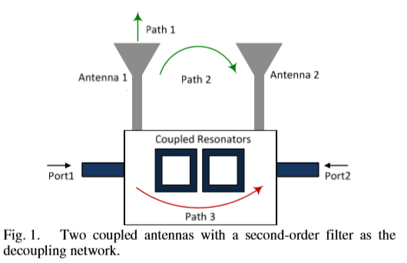

在两个紧耦合天线之间插入一个**二阶耦合谐振器滤波器。**馈送到端口1的功率只能通过三种不同的方式分配。

**第一种**方式是通过天线1，然后辐射到自由空间（路径1）。

**另一种**方式是通过天线1和天线2（路径2）之间的相互耦合从端口2流出。

**第三种**方法是通过过滤器并再次从端口2流出（路径3）。

通过适当选择滤波器的特性，可以减轻由于路径2引起的不希望的功率耦合。结果，在端口2上不会产生电流，因此可以实现两个信号端口的解耦。

通过路径3的耦合的大小和相位可以通过改变两个谐振器的耦合系数来控制。这些系数包括主线耦合(mS1、m2L、m12)、交叉耦合(mS2、m1L)、自耦合(m11、m22)和源负载耦合(mSL)。

**3、设计例子**

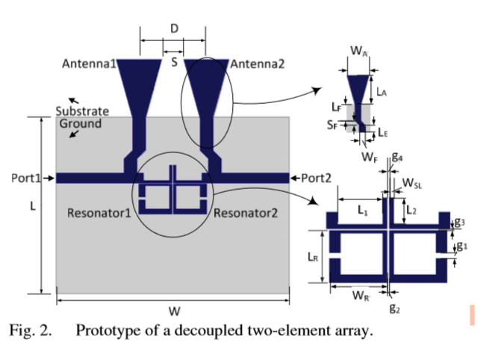

该结构的各种尺寸

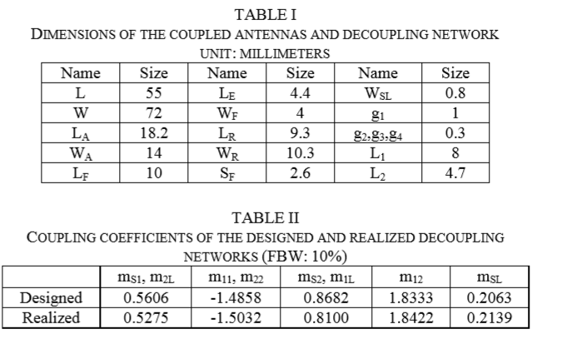

（设计和实现的解耦网络的耦合系数（FBW：10%））

模拟和测量的原型阵列的散射参数如下图所示

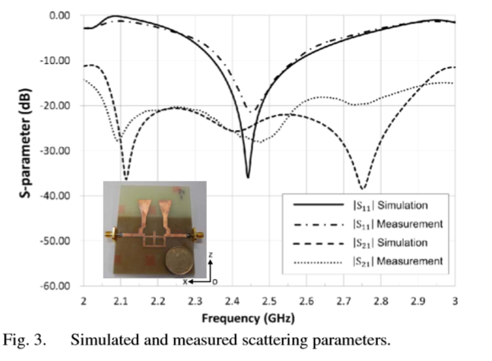

**在图4中给出了带有端口1激发的模拟电流分布。**区域A清楚地显示了有意耦合。这种耦合消除了区域B中所示的不必要的天线到天线耦合。结果，端口2上几乎没有感应电流。

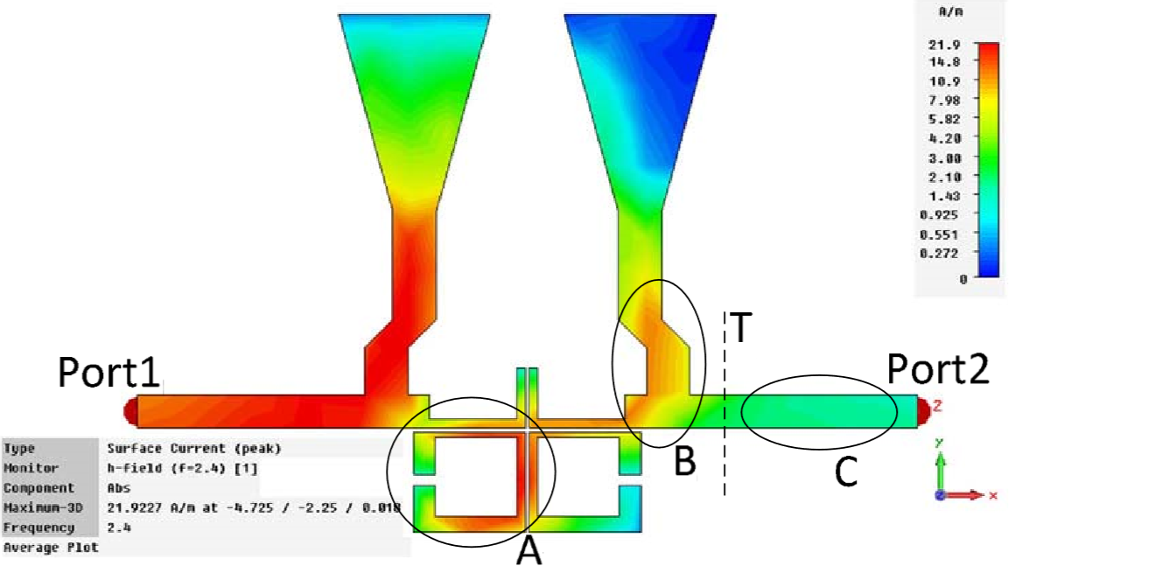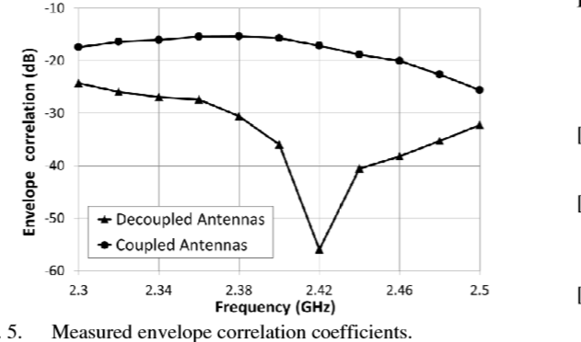

在图5中示出了具有解耦网络和不带解耦网络的两个天线的包络相关性。在感兴趣的频带内，与耦合的情况相比，解耦的情况的包络相关改善至少10dB。

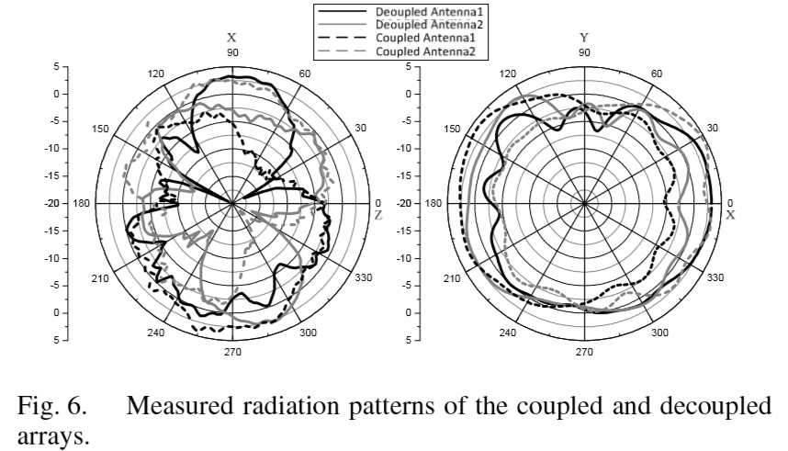

在图6中绘出了这两种情况的测量辐射图。

**4、结论**

本文提出了一种设计高耦合二元阵列的宽带解耦网络的新概念。所设计的网络**实质上是一个二阶耦合谐振器滤波器**，它插入两个耦合天线之间以提供可控的耦合路径。仿真和实测的散射参数表明，**端口匹配和宽带解耦可以同时实现**。此外，测量的包络相关表明解耦阵列可以为MIMO系统提供两个不相关的信道。所提出的技术可以扩展到解耦非对称双元件阵列，这在当今支持MIMO的终端中更为常见。由于其紧凑性和宽带特性，特别适用于未来的移动无线系统。

A Coupled Resonator Decoupling Network for Two-Element Compact Antenna Arrays in Mobile Terminals

在移动终端中双元件紧凑型天线阵列的耦合谐振器解耦网络

**摘要：**提出了一种CRDN的综合设计理论。基于给定天线阵列的导纳参数。一组所需的有理函数，分析得到二阶解耦网络的耦合矩阵。，在两个实例中，带宽超过15％，可以实现超过10dB的隔离改善。使用CRDN实现不同级别的优势通过实验和仿真研究了MIMO终端的隔离。结果表明，与现有的使用集总元件的解耦方案相比，所提出的CRDN方案可以显着**提高辐射效率，降低相关性，提高信道容量，最重要的是提高MIMO终端的吞吐量**。该技术是通用的，可以应用于对称和非对称阵列。

**一、介绍**

应对无线系统对更高数据速率，更高频谱效率，更高平均吞吐量和更短延迟的不断增长的需求，有两个重要技术：

①正交频分复用（OFDM）OFDM使用在宽频谱中复用的多个子载波

②多输入多输出（MIMO） MIMO提供了一种利用发射器和接收器之间存在的多个信号路径的方式，来提高给定无线电信道上的数据吞吐量。通过在发射器和接收器处使用多个天线以及一些复杂的信号处理技术，MIMO技术使系统能够在单个信道上建立并行数据流，从而在几个时间内增加信道容量。

当多个天线系统在移动终端中实现时，阵列元素必须包含在紧凑的体积中，这导致大的模式/空间相关性以及相互耦合的相互耦合。信道容量随着相关性的增加而减小。此外，如果相互耦合很强，馈入一个端口的大部分功率将耦合到另一个端口而不是辐射到自由空间，从而降低信噪比，辐射效率并最终恶化信道容量。因此，近年来，开发有效的解耦技术已成为一个重点研究领域。

1. 特征模式分解方案

**其原理是使用90°和/或180°混合物对紧凑阵列的散射矩阵进行对角化**。 该方案可应用于耦合单极子[3]，环形天线[4]和使用机箱作为主辐射器的手机天线[5]。系统设计程序存在并可应用于任何对称阵列[6]。 此外，通过利用正交模式，可以实现基于模式的波束控制[7]。然而，这些本征模具有显着不同的匹配带宽和效率。 实际上，一些高模式可能具有不切实际的窄带宽。

1. 插入组件方案

在1970年代，Andersen [8]提出了在天线之间不发生耦合的必要条件，**并通过在耦合天线端口之间插入一条传输线来证明这一概念**。**限制是必须将天线间距固定到某些值**。最近，中和线技术被提出用于解耦两个天线，不仅可以创造电流的第二条路径，而且还扰乱了辐射场。现有设计直观的执行并且取决于天线。

1. 人工结构解耦方案：

该方案涉及使用**亚波长EM结构，如蘑菇状电磁带隙（EBG）结构[14]，缺陷地面结构（DGS）[15]和磁性超材料[16]**。 这些结构在一定程度上提供了带阻滤波特性。 这些结构的一个**常见问题是它们都是特定天线的特殊天线，它们的占地面积很大。** 另一种类似的窄带方法是使用寄生散射/辐射器[17]。

1. 耦合谐振器解耦方案：

2012年作者[18]报道了使用二阶耦合谐振器网络解耦一对耦合元件的初步结果，其中不仅引入了顺序耦合而且还引入了交叉耦合以实现宽带去耦性能。 然而，需要在理论上和实验上进行彻底的调查。

本文系统的介绍了CRDN的一般概念，和现存的去耦技术相比，它具有以下一些特性：

1）它提供了**更高阶和宽带**的去耦解决方案;

2）它提供了**解耦带宽和隔离度之间的权衡**;

3）它是相对天线独立的，可以使用多种制造技术来实现;

4）它可以应用于**多个天线**问题[19];

5）它可以使用现有的滤波器设计理论和实现技术来设计。

一般CRDN的合成和设计理论从导纳参数的解耦和匹配条件开始。将详细阐述合成导致CRDN耦合系数的所需多项式的详细过程。为了说明，给出了两个实用的紧凑型天线阵列的设计过程。虽然这两个例子中使用的CRDN是由微带谐振器实现的，但它们也可以通过各种其他方法实现，例如低温红外陶瓷（LTCC）和硅基集成无源器件（IPD）技术。**通过比较解耦阵列及其耦合对应物的模拟电流分布，揭示了CRDN的工作机制**。还详细讨论了天线依赖性问题。为了全面了解CRDN，研究了移动终端的优点，例如隔离，辐射效率，包络相关系数（ECC），信道容量和吞吐量等。为了进行比较，还研究了使用集总元件网络[9]的去耦阵列。测量结果证明了所提出的用于MIMO和其他多个天线系统的技术的有希望的潜力。

**二、CRDN的合成**

**A、去耦和匹配条件**

为了使一对理想的二元天线在端口隔离的同时阻抗匹配，其S参数应满足数应满足S= $\left[\begin{matrix}0 & 0 \\ 0 & 0\end{matrix}\right]$，由Y参数与S参数的变换关系可得相应的归一化Y参数满足Y=

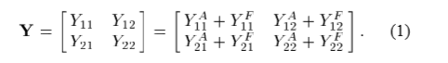

① 为了使Y21(ωB) =0，Y21(ωB)=YA21(ωB)+ Y21F(ωB)=0 （2）

（3a）（表明原始天线在能量传输与相互耦合的过程中无能量损耗

（3b）（解耦的优化目标）

因为对称性，Y21(ω) = Y12(ω) ，上述同样适用于Y12(ω)

② 为了使Y11(ω) = Y22(ω)=1,

（5a）（表示原始天线要求匹配良好）

（5b）

1. **导纳变换**

假设耦合天线阵与实际参考负载相匹配，则通过插入具有电长度θ和特性阻抗Z0天线端口的一条传输线，可在中心频率实现条件(3a)。假设原始天线阵列的一般为复数，则

（6）

**C、解耦网络的综合**

为设计带通滤波器而开发的耦合矩阵的概念可用于描述CRDN，如图1所示。**该网络的设计过程首先使用**[**（3）**](https://ieeexplore.ieee.org/document/#deqn3a)[**和**](https://ieeexplore.ieee.org/document/#deqn3b)[**（5）**](https://ieeexplore.ieee.org/document/#deqn5a-5b)**规定的要求合成导纳参数的有理函数**。对于没有有限传输零点的二阶CRDN，相互导纳可以表示为



γ，Þ1，Þ2是真正的常数，s=σ+jω是在低通域定义的负频率变量。Þ1< Þ2.

值得一提的是，对于耦合谐振器网络的低通原型电路（LPC），有理函数YF21(s)不一定是偶数到奇数或奇数到偶数多项式的商。这是因为在二阶LPC中引入了频率不变电抗（FIR）和额外的反相器元件[20]。可以证明，通过在将有理函数转换为网络实现时的适当近似，得到的网络将是偶数到奇数或奇数到偶数多项式的商。此外，YF21(s)可能不是正实数。（7）的部分展开式可以表示为



 YF21(s)必须是实数，并且有相反的迹象

YF11(s)和YF22(s)通过获得。

基于YF21(s)，可以选择（9）中的适当符号。对于一个可实现的无源网络，YF11(s)和YF22(s)必须是正实数。然后，从（9）找到有理函数YF11(s)和YF22(s)。两个正比例系数c和d需要进行介绍，以便引入

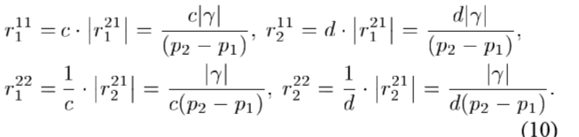

（10）中的绝对符号保证YF11(s)和YF22(s)是正实数。因此，有理函数YF11(s)和YF22(s)现在可以表示为

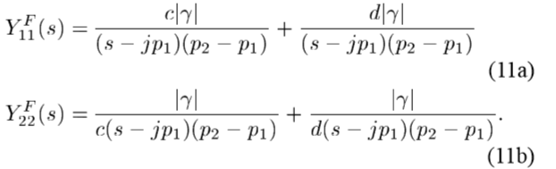

通过用（8）和（11）来取代（3b）和（5b），参数γ，Þ1，Þ2，c，d由分析得出，可以然后按照文[20]给出的步骤合成解耦网络的横向N+2耦合矩阵。**为了得到折叠耦合结构的耦合矩阵，可以应用具有枢轴(2，3)的矩阵相似变换**。变换的耦合矩阵可以用解析式表示：

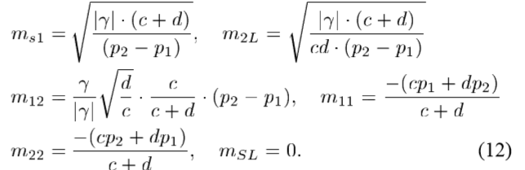

ms1是源到谐振器1的耦合参数，m2L是谐振器2到负载的耦合参数 ，msL 是源到负载的耦合参数，m11，m22是谐振器1和谐振器2的自耦合。

**对于对称解耦网络，c=d=1, - Þ1=Þ2= Þ2**,耦合矩阵可以化简：

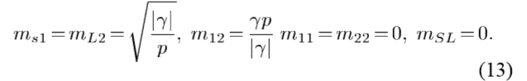

后面表明参数p需要与制造过程允许的一样大。γ/|γ|的符号必须与YA21的虚部相反。从[（12）](https://ieeexplore.ieee.org/document/#deqn12)和[（13）](https://ieeexplore.ieee.org/document/#deqn13)可以看出，为了适应耦合天线的不同耦合，仅需要调整输入/输出耦合。

**D、解耦网络的设计**

为了确定γ，Þ1，Þ2，c，d和耦合系数，耦合天线的导纳参数参考单元终端和指定的分数带宽（FBW）被转换到低通频率域，通过

ω0 是带通域中的中心频率。

如图2（a）所示的工作在2.6GHz的紧凑型天线阵列。该阵列由一个**锥形单极子和一个蜿蜒的单极子组成**。两个元素之间的**中心距离D是16.55毫米 (0.14λ0)**，**边缘到边缘的距离 S 是3.9毫米 (0.03λ0)**。模拟和测量S- 参数如图2（b）所示。

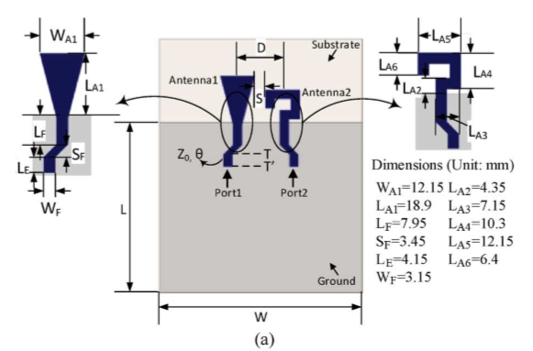

通过仿真和测量已经发现，对于许多类型的实际耦合天线对，例如耦合的PIFA，单极子或贴片，YA21的虚部在谐振附近的频率范围内几乎恒定。为了满足[（3b）](https://ieeexplore.ieee.org/document/#deqn3b)，Y21F在感兴趣的范围内相对恒定。换句话说，**因为Y21F的斜率在s=0与（p1+ p2）成正比根据**[**（7）**](https://ieeexplore.ieee.org/document/#deqn7)，要p2=-p1=p>0。**然后可以用在s=0处Y21F的值约等于在解耦带宽内Y21F的值。**

**如图2（c）所示**，Y21F与j Im {Y21A（0）}相反，即：（s=0，和公式7得到）

（15）

在一般情况下，YA21的虚部无法通过特定频段的常数近似，p2≠-p1将导致更好的去耦带宽。另一种选择是在CRDN中引入两个有限传输零点，以便相互耦合YA21可以在宽带意义上取消。

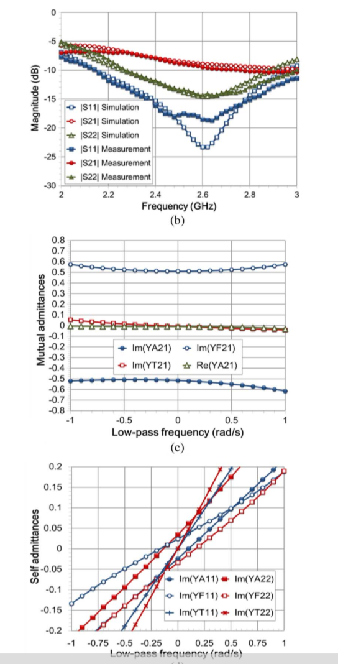

（b）阵列的模拟和测量参数。（c）模拟阵列和CRDN。（d）模拟归一化和阵列和CRDN。

Y21F与j Im {Y21A（0）}相反，

**E、匹配网络的设计**

要实现带宽阻抗匹配，Re{ Y11 }= Re{ YA11 } Im{ Y11 }接近于0

从图2（d）看出，Im {Y11A}和Im {Y22A}在它们的斜率和零点位置不一样。因此，为了在s=0处满足（5b），由（11a）和（11b）得出：

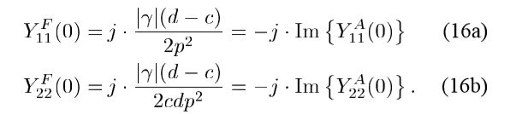

因为c>0, d>0, 

这表明（14）的中心频率ω0应该以YA11(0)和YA22(0)不同的方式选择。虽然这种新的ω0原始天线的中心频率有所不同，但每个端口仍可增加两个额外的匹配电路，以匹配原始中心频率上的解耦天线。。在这个例子中，如果选择f0=ω0/2π=2.55GHz，(16a)和(16b)可以同时满足。图2（d）所示。

对于给定的天线配置，斜率YA11为是一个固有的特征取决于天线的Q值。为了最佳地满足阻抗匹配条件[（5b）](https://ieeexplore.ieee.org/document/#deqn5a-5b)，需要使谐振频率下的YF11最小，并使用该斜率信息来表示在去耦频带内的斜率YF11。**仔细检查斜率，可以发现它与p3成反比。因此，大p导致YF11小斜率在频带内并且因此可以获得良好的阻抗匹配，只要根据**[**（15）**](https://ieeexplore.ieee.org/document/#deqn15)**选择合适的γ实现良好的隔离**。YF11可以得出相同的结论**。选择尽可能大的p**（网络实现允许），**参数 γ，c，和 d可由**[**（15）**](https://ieeexplore.ieee.org/document/#deqn15)**和**[**（16）确定**](https://ieeexplore.ieee.org/document/#deqn16a-16b)。因此**，可以获得**[**（12）中**](https://ieeexplore.ieee.org/document/#deqn12)**的耦合系数**。**在图2（d）中还观察到，当CRDN被添加到原始耦合天线对时，除了改进的隔离之外，其辐射效率也增加，因此匹配带宽减小。与其他去耦技术一样，这种去耦技术可以匹配带宽，从而实现更好的隔离和更高的效率**[22]。

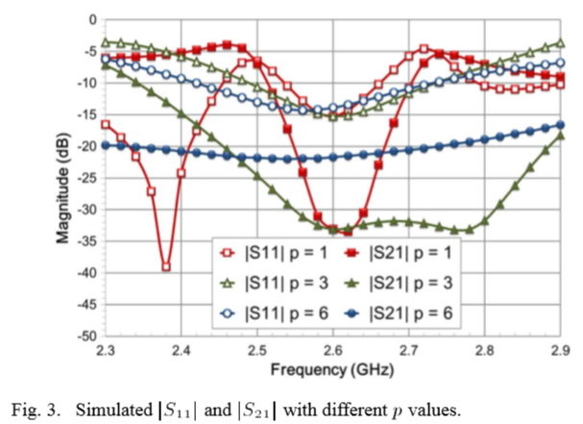

**|S11|<-10 dB和|S21|<-20 dB，p=1，p=3,p=6 时，去耦带宽分别为112,244,317 MHz**

在实现CRDN时**，p最大值由最大可实现的谐振器间耦合m12来规定**。从图3中可以看到，通过选择适当的参数值，可以在隔离级别和解耦带宽之间进行折衷。

**三、设计例子**

**A：非对称阵列**

**由图2（b）观察到在2.6GHz下比8dB差的隔离。**

首先在每个天线端口处引入由[（6）](https://ieeexplore.ieee.org/document/#deqn6)确定的电长度θ的传输线的一部分，为了使Re{ YA21}=0在中心频率。图2（c）显示了在低通域模拟的YA21。由于内部制造限制，最小线宽和间距限制为0.2 mm**。**

**在这个例子中p=3。从图2（c）可以看出，Im{ YA21}约为-0.51，根据（15）γ/ Þ ²=-Im{ YA21}，得γ=-4.59**

**图2（d）可得，Im{ YA11（0）}=-0.024，Im{ YA22（0）}=-0.034，**

根据（16），可得c和d为0.7954和0.8895。

有了**γ**,p,c,d,那么可以根据（12）算出耦合系数。如下表所示

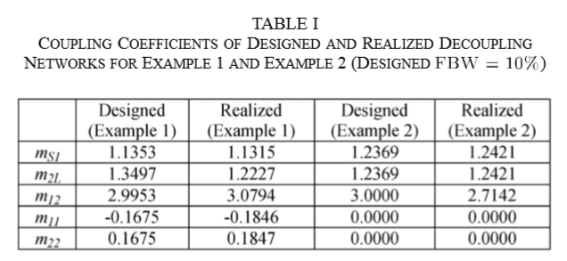

1、整体布局如下：

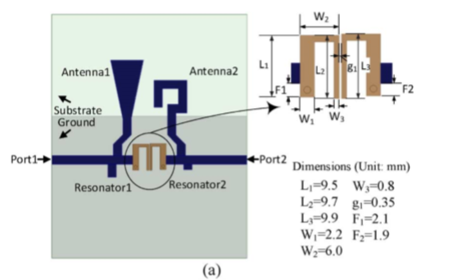

2、测试结果

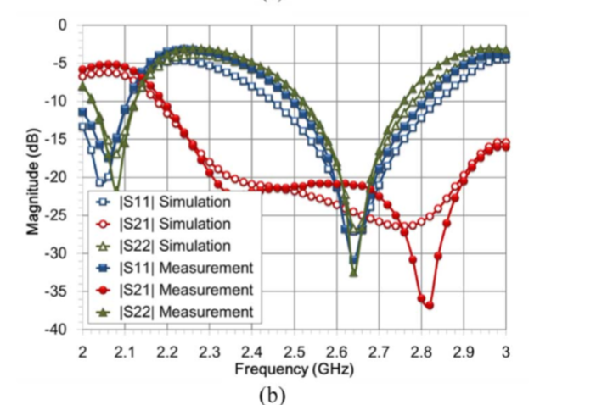

**在|S21|<-20 dB去耦带宽:23％**

**在|S11|<-10 dB和|S22|<-10 dB阻抗匹配带宽：9.2％**

对于移动终端普遍接受的6 dB回波损耗要求，该去耦阵列的匹配带宽约为15％。

3、电流分布

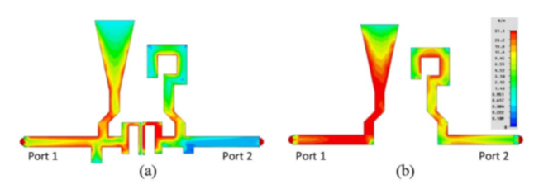

可见具有CRDN的天线阵列，端口2 的电流被抵消

**B、对称阵列**

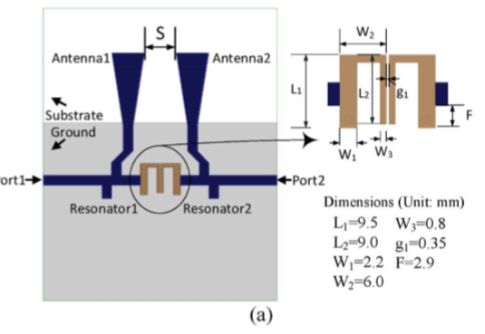

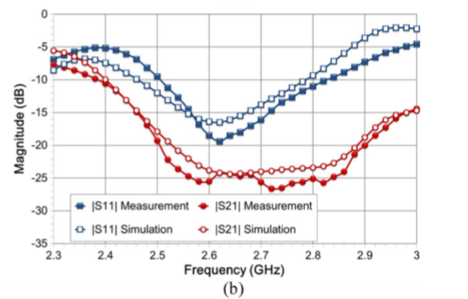

**在|S21|<-20 dB去耦带宽:15％**

**在|S11|<-6 dB阻抗匹配带宽：19％**

**C、天线依赖性和“One-fit-all”功能**

在实践中，阵列形状因子，影响相互导纳。如果任何形状因子发生变化，大多数现有的去耦技术都需要完全重新设计。然而，CRDN技术的一个**有用和实用的特征是仅输入/输出耦合系数mS1 和 m2L 需要进行修改以适应变化**。为了证明这一特征，通过**改变间距**来深入研究实施例2中使用的对称阵列的相互导纳的性质。

* 通常，**隔离随着元件间距的增加而增加**，然而，与具有大地（LG）的耦合阵列相比，具有小地（SG）的耦合阵列具有更好的隔离。
* 互导纳的实部和虚部都受到CRDN设计中必须考虑的形状因素的影响。
* 相互耦合越大，互导纳实部相对于频率的斜率越陡，虚部越大。

如[（12）](https://ieeexplore.ieee.org/document/#deqn12)和[（13）所示](https://ieeexplore.ieee.org/document/#deqn13)，通过保持谐振器的**相同自耦合m11和m22和相同的谐振器间耦合m12**，可以**使用相同CRDN来解耦**具有不同阵列形状因子的耦合阵列。**仅输入/输出耦合，即mS1 和 m2L，需要进行调整以适应形状因素的变化。**

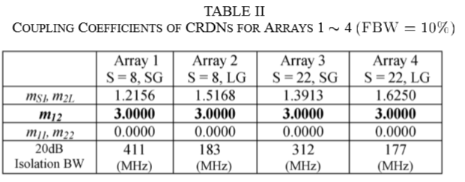

可以看出，**只有CRDN的输入/输出耦合取决于间距和地面尺寸**。因此，可以通过合并除I / O耦合之外的所有电路部件来提供“一次装配”模块，其可以作为外部部件进行调整。

**四、实践条件下的性能比较**

以下是四对天线

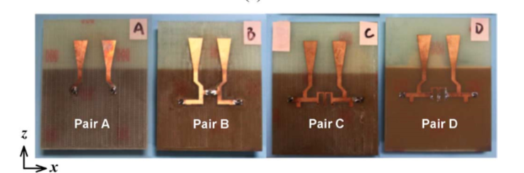

A是对称耦合的锥形天线

B是集总元件解耦

C是CRDN解耦，带宽隔离为20dB

D是CRDN解耦，带宽隔离为30Db

1. **匹配与隔离度**

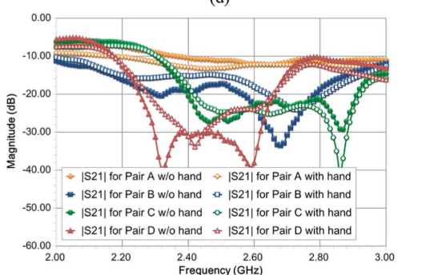

**对于天线对B，C和D，由于谐振频率的失谐隔离在某些频率上增加而在其他频率下减小，然而，C对和D对都实现了20dB的隔离，其频带是B对频带的3倍以上**

1. **辐射效率**

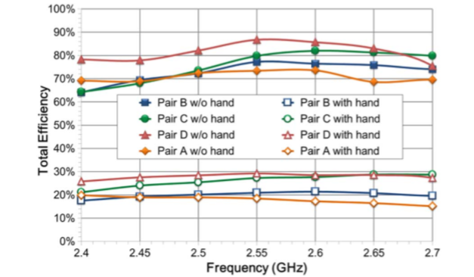

对于使用CRDN的C和D，效率明显提高。

呈现手部模型时，所有四对阵列的总效率具有巨大的降级

1. **包络相关系数（ECC）**

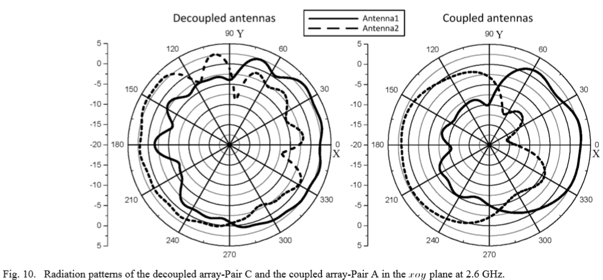

耦合阵列（A）和解耦阵列（C）的能量辐射方向图，由[25]介绍的方法可以计算出各天线对的ECC。**较低的包络相关会有较高的信道容量和更好的分集增益。**

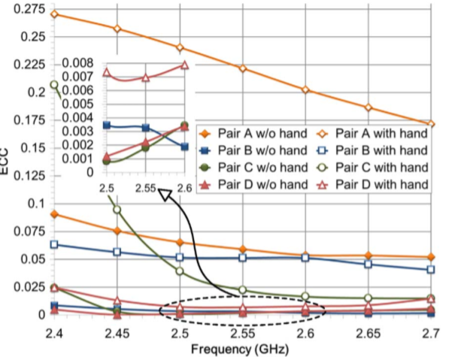

可以看到ECC从大约0.05到小于0.01的改进。但是对于带有手形模型的情况，所有四对都获得了更高的ECC。

1. **信道容量和吞吐量**

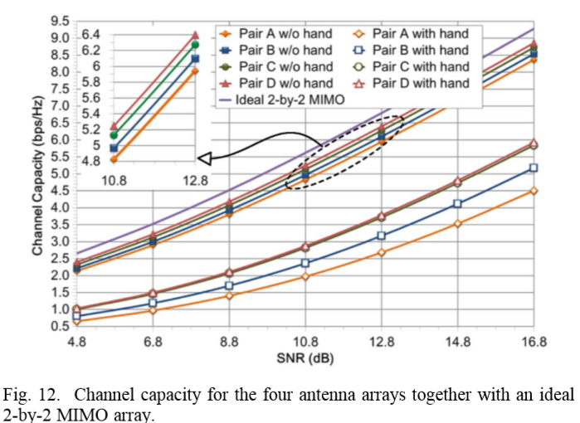

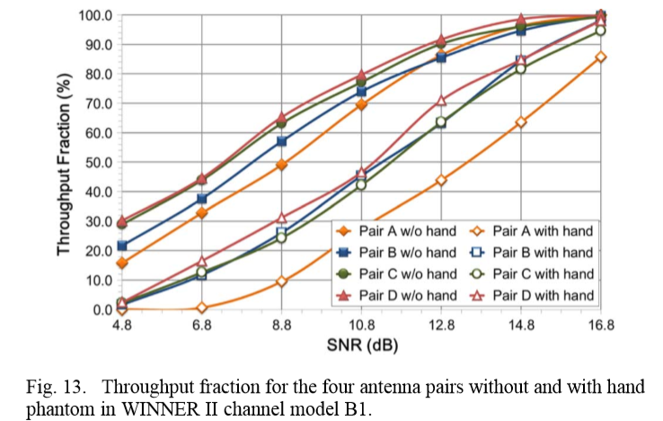

1. **性能比较总结**

使用不同解耦方法的解耦天线阵列在有和没有人为干扰的情况下表现非常不同。在存在手动模型的情况下，效率，ECC，信道容量和吞吐量都会出现巨大的下降。然而，尽管存在性能变化，具有CRDN的阵列优于原始耦合阵列和具有集总去耦元件的阵列。此外，具有提供30 dB隔离度的CRDN的阵列在所有被调查的阵列中具有最佳性能。因此，设计具有高隔离级别的紧凑阵列是值得的，特别是对于现实环境中的移动终端。

1. **结论**

模拟和实验结果表明，**通过使用CRDN，可以在相对宽的带宽上同时实现端口去耦和匹配。**通过测量的辐射方向图还表明，**去耦天线在自由空间和手动模型存在的情况下在辐射效率，相关系数，信道容量以及最重要的吞吐量方面具有显着的改进**。这些示例已经证明了所提出的CRDN概念对于使用MIMO或分集天线技术的移动终端的巨大潜力。